泗县人民检察院2021年部门预算

2021年2月

目 录
第一部分 部门概况
1.主要职责
2.部门预算单位构成
3.2021年度主要工作任务
第二部分 2021年部门预算表

1.泗县人民检察院2021年财政拨款收支总表
2.泗县人民检察院2021年一般公共预算支出表

3.泗县人民检察院2021年一般公共预算基本支出表
4.泗县人民检察院2021年政府性基金预算支出表

5.泗县人民检察院2021年国有资本经营预算支出表
6.泗县人民检察院2021年收支总表
7.泗县人民检察院2021年收入总表
8.泗县人民检察院2021年支出总表
9.泗县人民检察院2021年政府采购支出表
10.泗县人民检察院2021年政府购买服务支出表
第三部分 2021年部门预算情况说明

1.关于2021年财政拨款收支预算总体情况说明
2.关于2021年一般公共预算财政拨款情况说明

3.关于2021年一般公共预算基本支出情况说明
4.关于2021年政府性基金预算拨款情况说明

5.关于2021年国有资本经营预算拨款情况说明
6.关于2021年收支预算总体情况说明
7.关于2021年收入预算情况说明
8.关于2021年支出预算情况说明
9.关于2021年国有资产占用使用情况说明
10.其他重要事项情况说明
第四部分 名词解释
第一部分 部门概况
一、主要职责
（1）依照法律规定对有关刑事案件行使侦查权；
（2）对刑事案件进行审查，批准或者决定是否逮捕犯罪嫌疑人；
（3）对刑事案件进行审查，决定是否提起公诉，对决定提起公诉的案件支持公诉；
（4）依照法律规定提起公益诉讼；
（5）对诉讼活动实行法律监督；
（6）对判决、裁定等生效法律文书的执行工作实行法律监督；
（7）对监狱、看守所的执法活动实行法律监督；
（8）法律规定的其他职权。
二、部门预算单位构成
从预算单位构成看，泗县人民检察院2021年度部门预算包括本级预算，纳入部门预算编制范围的单位共1个，具体情况见下表。
序号 | 单位名称 | 单位性质
1 | 泗县人民检察院本级 | 行政单位

三、2021年度主要工作任务
一、护稳定促发展，彰显更实担当。
二、求极致提质效，实现更大作为。
三、重自强严管理，打造更好队伍。

第二部分 2021年部门预算表
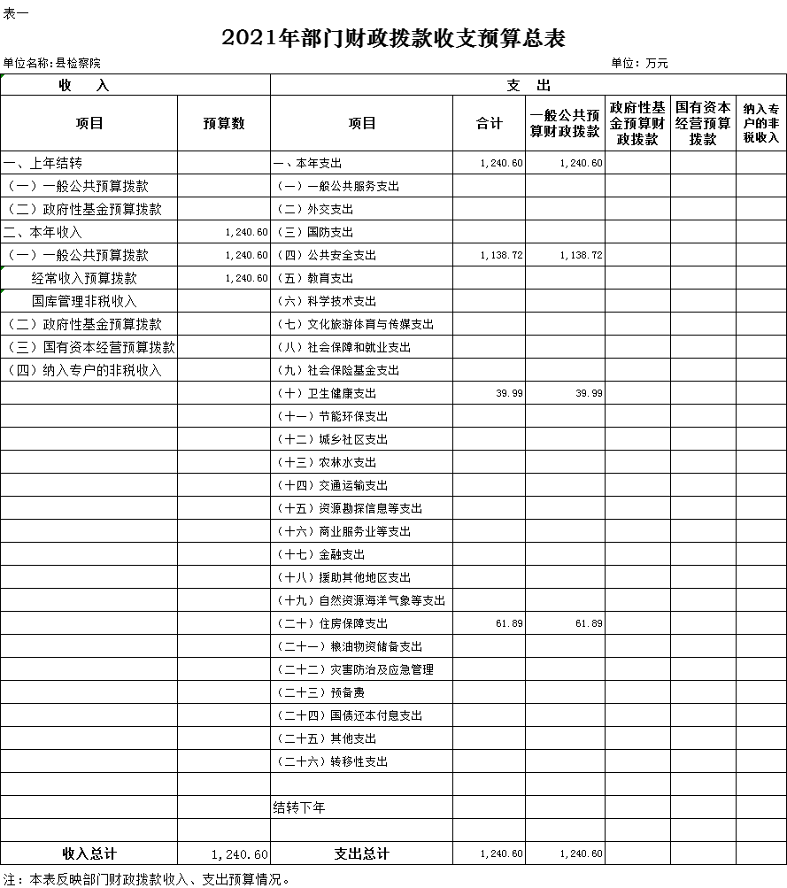

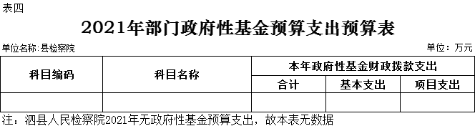

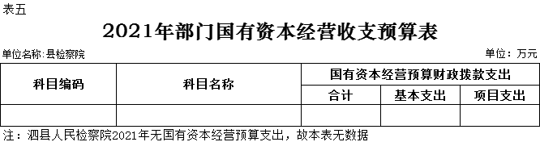

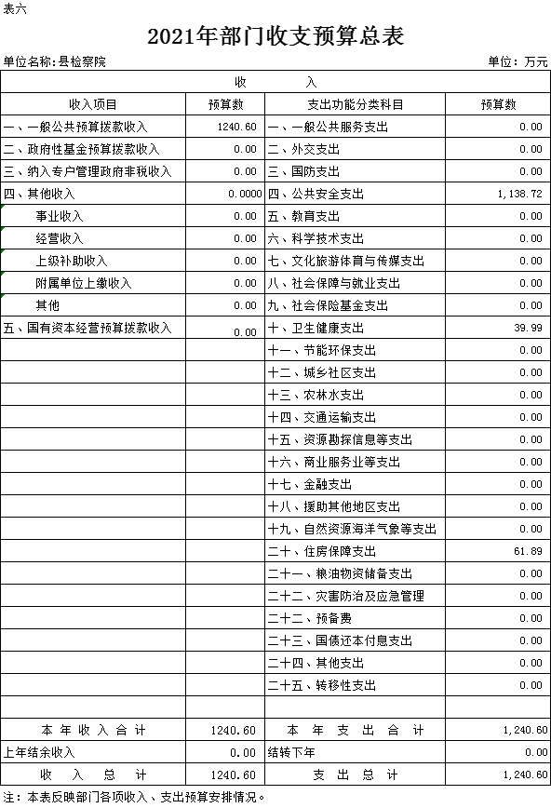

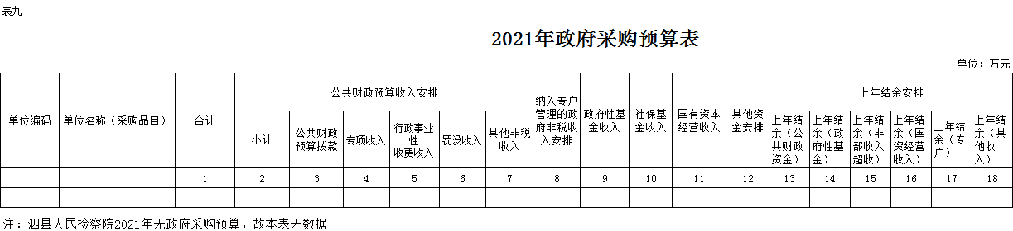

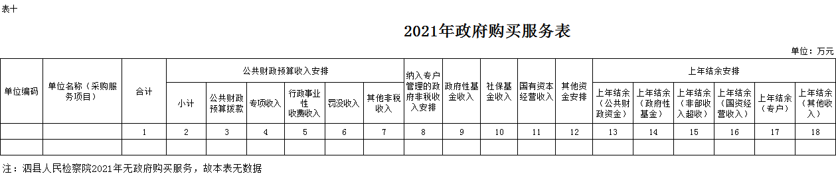

第三部分 2021年部门预算情况说明

一、关于2021年财政拨款收支预算总体情况说明
泗县人民检察院2021年财政拨款收支预算1240.6万元。收入按资金来源分为：一般公共预算拨款1240.6万元、政府性基金预算拨款0万元、国有资本经营预算拨款0万元；按资金年度分为：当年财政拨款收入1240.6万元，上年结转0万元。支出按功能分类分为：公共安全支出1138.71万元，占91.79%；卫生健康支出40万元，占3.22%；住房保障支出61.89万元，占4.99%。
二、关于2021年一般公共预算拨款情况说明
（一）一般公共预算拨款规模变化情况。
泗县人民检察院2021年一般公共预算拨款1240.6万元，比2020年预算拨款增加131.89万元，增长11.9%，主要原因是：新增检察项目支出。
（二）一般公共预算拨款结构情况。
公共安全支出1138.71万元，占91.79%；卫生健康支出40万元，占3.22%；住房保障支出61.89万元，占4.99%。
（三）一般公共预算拨款具体使用情况。
1. 公共安全支出（类）检察（款）其他检察支出（项）2021年预算260万元，比2020年预算增加80万元，增长44.44%，增长原因主要是：其他检察支出增加。
2.公共安全支出（类）检察（款）行政运行（项）2021年预算838.72万元，比2020年预算增加28.32万元，增长3.49%，增长原因主要是：人员工资等略有增加。
3.公共安全支出（类）检察（款）“两房”建设（项）2021年预算40万元，与2020年预算相同，相同原因主要是：“两房”建设用于院内基础设施建设，相对稳定。
4.卫生健康支出（类）行政事业单位医疗（款）行政单位医疗（项）2021年预算39.99万元，比2020年预算增加2.72万元，增长7.3%，增长原因主要是：职工医疗保险支出略有增加。
5.住房保障支出（类）住房改革支出（款）住房公积金（项）2021年预算61.89万元，比2020年预算增加20.85万元，增长50.8%，增长原因主要是：职工住房公积金支出增加。
三、关于2021年一般公共预算基本支出情况说明
泗县人民检察院2021年一般公共预算基本支出753.4万元，其中：
工资福利支出670.39万元，主要包括：基本工资、津贴补贴、奖金、伙食补助费、机关事业单位基本养老保险缴费、职业年金缴费、城镇职工基本医疗保险缴费、公务员医疗补助缴费、其他社会保障缴费、住房公积金。
商品和服务支出77.08万元，主要包括：办公费、物业管理费、维修（护）费、公务接待费、工会经费、福利费、其他交通费。
对个人和家庭的补助5.93万元，主要包括：退休费、生活补助。
四、关于2021年政府性基金预算拨款情况说明
泗县人民检察院2021年没有政府性基金预算拨款收入，也没有使用政府性基金预算拨款安排的支出。
五、关于2021年国有资本经营预算拨款情况说明
泗县人民检察院2021年没有国有资本经营预算拨款收入，也没有使用国有资本经营预算拨款安排的支出。
六、关于2021年收支预算总体情况说明
按照综合预算的原则，泗县人民检察院所有收入和支出均纳入部门预算管理。泗县人民检察院2021年收支总预算1240.6万元，收入包括一般公共预算拨款收入，支出包括：公共安全支出、卫生健康支出、住房保障支出。
七、关于2021年收入预算情况说明
泗县人民检察院2021年收入预算1240.6万元，其中：一般公共预算拨款收入1240.6万元，占100%，比2020年预算增加131.89万元，增长11.9%，增长原因主要是：新增检察项目支出。
八、关于2021年支出预算情况说明
泗县人民检察院2021年支出预算1240.6万元，比2020年预算增加131.89万元，增长11.9%，增长原因主要是：新增检察项目支出。其中，基本支出753.4万元，占60.73%，主要用于保障机构日常运转、完成日常工作任务等；项目支出487.2万元，占39.27%，主要用于检察业务支出。
九、其他重要事项情况说明
（一）项目及绩效目标情况。
1. “办案（业务）费县级配套”项目
（1）项目概述。满足检察院办案需求，加强业务经费管理，保障全院检察业务工作的顺利进行。
（2）立项依据。县批专项资金。
（3）起止时间。2021年1月1日-2021年12月31日。
（4）项目内容。保障检察院与办案业务相关的办公费、差旅费、邮寄费、公车运行维护费等支出。
（5）年度预算安排。30万元。
（6）绩效目标和指标。保障检察院运行经费，维护社会稳定，提升人民群众满意度。

2. “装备费县级配套”项目
（1）项目概述。满足检察院办案装备需求，加强业务经费管理，保障全院检察业务工作的顺利进行。
（2）立项依据。县批专项资金。
（3）起止时间。2021年1月1日-2021年12月31日。
（4）项目内容。用于购置打印机、复印机、电脑等办公装备，改善办公、办案条件。
（5）年度预算安排。30万元。
（6）绩效目标和指标。装备保障水平明显提升，为人民群众服务能力明显增强。

3. “基础设施维护”项目
（1）项目概述。用于维护本院办公、办案用房等基础设施，改善办公环境。
（2）立项依据。县批专项资金。
（3）起止时间。2021年1月1日-2021年12月31日。
（4）项目内容。用于维护本院办公、办案用房等基础设施，改善办公环境。
（5）年度预算安排。40万元。
（6）绩效目标和指标。完善办公环境，让全体干警在良好的工作环境中，为人民群众服务。

4. “绩效考核奖金总量”项目
（1）项目概述。检察干警绩效考核奖金。
（2）立项依据。县批专项资金。
（3）起止时间。2021年1月1日-2021年12月31日。
（4）项目内容。检察干警绩效考核奖金。
（5）年度预算安排。152万元。
（6）绩效目标和指标。提高检察干警待遇，增强工作积极性，更好地服务人民群众。

5. “值勤岗位津贴”项目
（1）项目概述。检察院法警值勤岗位津贴。
（2）立项依据。县批专项资金。
（3）起止时间。2021年1月1日-2021年12月31日。
（4）项目内容。检察院法警值勤岗位津贴。
（5）年度预算安排。5.2万元。
（6）绩效目标和指标。提高法警待遇，增强工作积极性，更好地服务人民群众。

6. “聘任制书记员技术服务外包经费”项目
（1）项目概述。聘任制书记员技术服务外包经费。
（2）立项依据。县批专项资金。
（3）起止时间。2021年1月1日-2021年12月31日。
（4）项目内容。聘任制书记员技术服务外包经费。
（5）年度预算安排。230万元。
（6）绩效目标和指标。提高聘任制书记员待遇，增强工作积极性，更好地服务人民群众。

（二）机关运行经费。
泗县人民检察院2021年机关运行经费财政拨款预算77.08万元，比2020年增加0.01万元，增长0.01%，与2020年基本持平，持平原因主要是：机关运行经费用于日常开支，相对稳定。
（三）政府采购情况。
泗县人民检察院2021年单位政府采购预算总额0万元。其中：政府采购货物预算0万元，政府采购工程预算0万元，政府采购服务预算0万元。
（四）关于2021年国有资产占用使用情况
泗县人民检察院2021年国有资产总额2182.67万元，其中：办公用房面积4705平方，价值492.44万元；车辆合计20辆，价值349.28万元；办公设备1326.65万元；单位重点设备0台，价值0万元；其他固定资产等14.3万元。
（五）绩效目标设置情况。
泗县人民检察院2021年项目支出按规定设置支出绩效目标，实行部门自评或第三方评价。

第四部分 名词解释
一、财政拨款收入：指省财政当年拨付的资金，主要包括一般公共预算拨款收入、政府性基金预算拨款收入、国有资本经营预算拨款收入。
二、财政专户管理非税收入：指按照非税收入管理相关规定，纳入财政专户管理的教育收费等。
三、其他收入：指除了财政拨款收入、财政专户管理非税收入等以外的收入。
四、上年结转：指以前年度安排、结转到本年仍按原用途继续使用的资金。
五、结转下年：指以前年度预算安排、因客观条件发生变化无法按原计划实施，需以后年度按原用途继续使用的资金。
六、基本支出：指为保障机构正常运转、完成日常工作任务而发生的人员支出和公用支出。
七、项目支出：指在基本支出之外为完成特定行政任务和事业发展目标所发生的支出。
八、“三公”经费：纳入财政预决算管理的“三公”经费，是指单位用财政拨款安排的因公出国（境）费、公务用车购置及运行费和公务接待费。其中，因公出国（境）费反映单位公务出国（境）的国际旅费、国外城市间交通费、住宿费、伙食费、培训费、公杂费等支出；公务用车购置及运行费反映单位公务用车购置支出（含车辆购置税）及燃料费、维修费、过桥过路费、保险费、安全奖励费用等支出；公务接待费反映单位按规定开支的各类公务接待（含外宾接待）支出。

